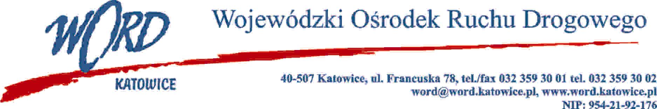
D.RK.110.1.AP.2022
Katowice, 05.01.2022 r.
OGŁOSZENIE
o wynikach naboru na stanowisko sprzątaczki w Wojewódzkim Ośrodku Ruchu Drogowego
w Katowicach

Dyrektor Wojewódzkiego Ośrodka Ruchu Drogowego z siedzibą przy ul. Francuskiej 78
w Katowicach informuje, że nabór na stanowisko sprzątaczki, ogłoszony w dniu 04.11.2021 r., został rozstrzygnięty. W wyniku przeprowadzonej procedury naboru została wybrana kandydatura Pani Dominiki Baron.
Sporządził:
Zatwierdził:

